**РГПУ им. А.И. Герцена**

К работе допущены ____________________

Работа выполнена ____________________

Отчёт сдан ____________________

**Отчет по лабораторной работе №2**

**«Поляризация»**

Работу выполнили: Зухир Амира

Стецук Максим

Крючкова Анастасия

Кочетков Матвей

Факультет ИИТиТО

Группа ИВТ 2-1

1. **Цель работы**: проверка закона Малюса.
2. **Основные результаты**

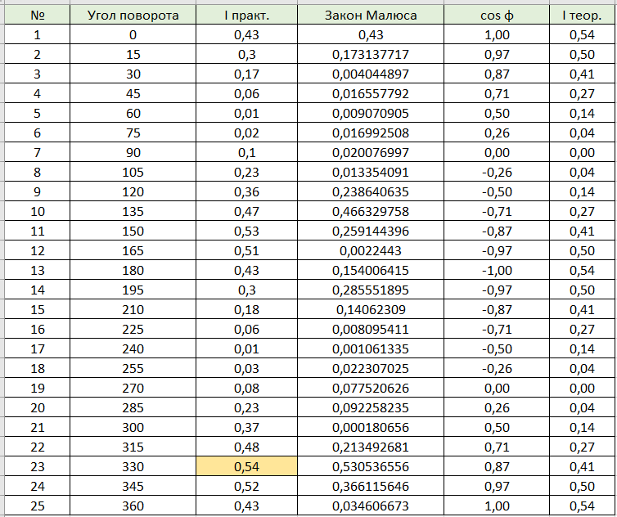

Степень линейной поляризации света:

$$P=\frac{I\max{-I_{min}}}{I\max^{+}{I min}}$$

Pпракт= = 0.96

Pтеор.= = 1

1. **Вывод**

Проведя эксперимент по проверке закона Малюса, мы получили следующие результаты:

Pпракт = 0.96 и Pтеор = 1 ; Отличие графиков Iпракт и Iтеор обосновано тем, что шкала анализатора нанесена неточно и сдвинута на 15 градусов. На практике невозможно добиться идеального значения Iпракт